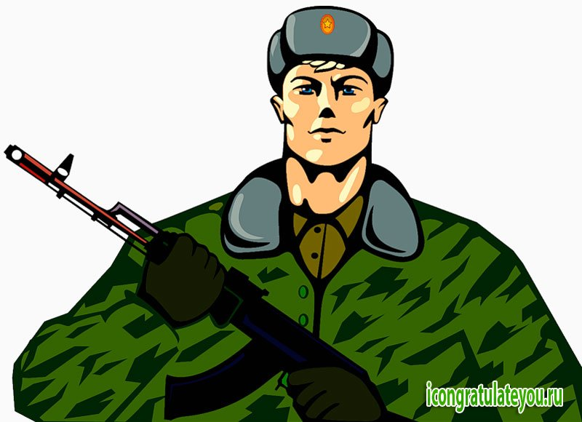**Задания для закрепления по теме «Защитники Отечества»**

**Родителям рекомендуется:**

Расскажите ребенку о том, что это за праздник, кто такие защитники Отечества; посмотрите вместе с ребенком фотографии и картинки, имеющие отношение к Армии; познакомьте ребенка с родами войск, военной техникой, военными профессиями. Проведите с ребенком воспитательную беседу, которая способствовала бы возникновению у него уважительного отношения к Армии и защитникам Отечества;

**Словарь ребенка должен включать**: армия, защитник, воин, солдат, боец, танк, танкист, граница, пограничник, самолет, летчик, пилот, корабль, лодка, капитан, моряк, матрос, медаль, орден, значок, погоны, форма, салют, парад;смелый, храбрый, отважный, сильный, хитрый, смекалистый, спортивный, ловкий, меткий, зоркий, внимательный, солдатский, защитный, боевой, танковая, ракетные, летные, пограничные, парадный;защищает, служит, охраняет, воюет, стережет, оберегает, стреляет, занимается (спортом), марширует, одерживает победу.

**Задание 1. Беседа с детьми:**

- Как называется наша Родина? *(Россия).*

*-* Как называются люди, проживающие в нашей стране? *(Россияне, граждане России)*

**Задание 2. «Что делает?»**

лётчик – летает на самолёте

вертолётчик – …

танкист – …

парашютист – …

подводник – …

снайпер – …

сапёр – …

пограничник – …

**Задание 3. «Сосчитай до 5»**

Один тяжёлый танк, два … пять …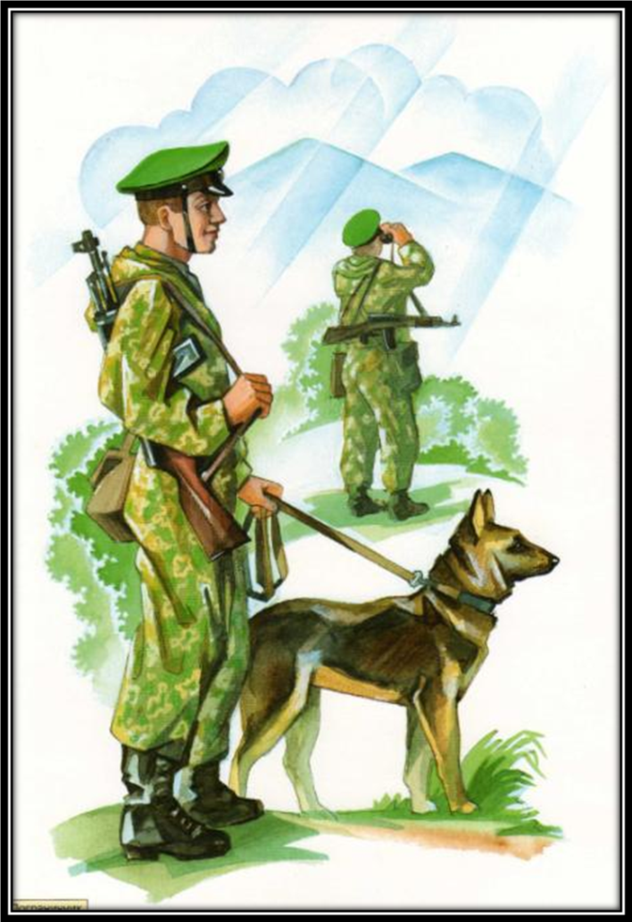

Одна подводная лодка, две …, пять…

Один солдат, два….пять…

**Задание 4. «Скажи какой»**

Защитник Отечества (какой?) – смелый, храбрый, отважный….

Танк -…. Самолет- …

**Задание 5 «Есть – нет»**

(родительный падеж единственного числа):

офицер – нет офицера

пограничник — …

танкист — …

солдат – …

летчик — …

ракета —

**Задание 6.Игра «Один – много»**

Один солдат, а много солдат,

один летчик, а много летчиков и т.д.

**Задание 7.Игра «Ответь на вопрос»**

Как называется человек, который:

Летает на вертолете, ездит на танке, служит в пехоте, прыгает с парашютом, служит на подводной лодке, служит на границе.

**Задание 8. Игра «Какое слово не подходит, почему?»**

Граница, заграница, пограничник, граната.

Таня, танк, танкист, танковый.

**Задание 9. Объясни...**

Почему в этот день поздравляют всех мужчин и дарят им подарки? Сделать своими руками подарок для папы (дедушки, дяди).

